第十一單元 時間 姓名： （ ）月（ ）日

(1) 3時36分＝( )分。
(2) 452分＝( )時( )分。
(3) 6分8秒＝( )秒。
(4) 350秒＝( )分( )秒。
把做法和答案記下來。
(1) 媽媽今天打掃家裡花了2時10分，洗衣服花了55分，準備三餐共花了3時5分。
① 媽媽今天花了多少時間做家事？

② 如果有家人幫忙打掃家裡，可節省40分，那麼媽媽只要花多少時間就可以把家裡打掃完畢？

(2) 晴晴做一個橡皮筋動力車要花7分35秒，做一個馬達動力車要15分28秒。
① 各做一個要花多少時間？

② 做1個橡皮筋動力車比做1個馬達動力車少花了多少時間？

(3) 果果馬戲團在臺北停留2日10時，在臺中停留1日20時，停留在臺中的時間比在臺北的時間少了多久？

(4) 覆盆子蛋糕的麵團必須先發酵36時，再花3時烘焙，請問完整製作一個覆盆子蛋糕需要幾日幾時？

(1) 9時18分＋3時25分＝( )時( )分

(2) 12時32分＋4時45分＝( )時( )分

(3) 8時52分－4時28分＝( )時( )分

(4) 18時26分－13時39分＝( )時( )分

(5) 5分45秒＋7分38秒＝( )時( )分

(6) 22分25秒－11分47秒＝( )時( )分

(7) 3日15時＋5日17時＝( )時( )分

(8) 14日3時－6日11時＝( )時( )分

算算看，經過多久的時間？
(1) 小翰上午起床，上午吃早餐，一共經過( )時( )分。
(2) 涵涵下午去散步，下午回家，一共經過( )時( )分。
下表是97度全國直排輪排名賽，其中四位選手的比賽情形。
(1) 分別算出這四名選手各花了多少時間？
黃信華：
劉尉傑：
鄭勇華：
劉書銘：
(2) 接第(1)題，依照時間由快到慢，使用編號填下來。

把做法和答案記下來。
(1) 彥蓉和文傑去參加鋼琴發表會，發表會開始的時刻是下午6時30分，結束的時刻是下午8時40分，發表會一共進行了多久的時間？

(2) 中 韓棒球大戰從下午2時10分開始，到下午6時5分結束，共經過多久的時間？

(3) 媽媽上午11時30分到百貨公司買東西，下午4時20分回家，她花了多久的時間？

(4) 哥哥上午7時20分去上學，到下午6時30分從補習班回到家，他在外面有多久的時間？

把做法和答案記下來。
(1) 拉麵大胃王比賽，下午12時25分25秒開始比賽。小林吃了16分48秒，他吃完時是幾時幾分幾秒？

(2) 現在是下午7時46分28秒，5分49秒後是什麼時候？

(3) 小琪洗碗花了17分56秒，她在下午8時45分洗好碗，小琪從什麼時候開始洗碗？

(4) 老師要外帶35杯果汁給同學喝，冷飲店老闆共花了18分50秒包裝，裝好最後一杯剛好是下午12時56分29秒，老闆是什麼時候開始包裝的？

把做法和答案記下來。
(1) 庭威上午9時37分開始寫一篇作文，寫了1時30分，寫完是什麼時候？

(2) 現在是下午1時45分，再過35分鐘就要進行「沼澤世界的生態」導覽介紹，導覽介紹是什麼時候開始？

(3) 哥哥挑戰數獨遊戲花了1時8分，他在下午4時3分解出正確答案，哥哥是什麼時候開始挑戰的？

(4) 萱萱從家裡走到畫畫教室需要18分鐘，如果要在上午10：00到畫畫教室，最晚什麼時刻要出門？

(1) 子嘉在下午1時20分寫完功課，共花了90分鐘，他是什麼時候開始寫的？

(2) 有一架班機，從臺灣出發時間是上午11時40分，預計飛行2時10分抵達日本，到日本是什麼時候？

(3) 爺爺整理菜園需要3時50分，他在下午2時30分整理完畢，爺爺是什麼時候開始整理的？

(4) 阿丹的媽媽今天出門8時，下午4時47分才回家，請問阿丹媽媽什麼時候出門的？

(1) 曉瑜下午4時35分開始寫功課，到5時15分剛好寫完，她花了多少時間寫功課？

(2) 誠莉從上午10時35分32秒開始聽一首歌，聽完時是上午10時47分28秒，這首歌有多長？

(3) 阿姨去東南亞旅行，在新加坡停留了2日18時，在馬來西亞停留了4日10時，兩個國家共停留了多久？

(4) 接第(3)題，兩個國家停留的時間相差多久？

下面是高鐵部分車次的時刻表，完成表格。
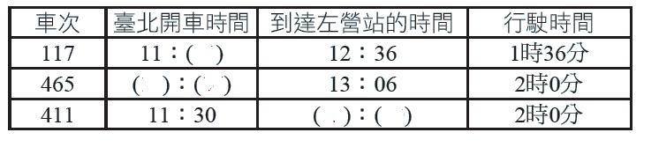
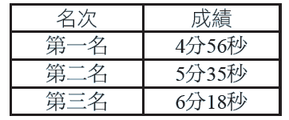
下表是大理國小四年級1600公尺大隊接力的成績。

(1) 第一名和第二名的成績相差幾分幾秒？

(2) 第五名的成績比第三名多了3分15秒，第五名的成績是幾分幾秒？

(1) 軒銘一家人到高雄玩，要搭上午11時10分開的高鐵，他家到車站需要45分鐘，他們最晚幾時幾分要從家裡出發？

(2) 接第(1)題，搭上午11時10分的高鐵，到達左營站需要1時36分，到達左營站是什麼時候？

